p

Dopisg1

## Breznica 3, 4274 Žirovnica

tel.: 04 5809 100, fax: 04 5809 109

**NADZORNI ODBOR**

Številka: 011-0001/2023-43

Datum: 2.2.2024

Na podlagi 34. člena Statuta Občine Žirovnica (Ur. List RS, št. 66/2018-UPB2), vas vabim, da se **v sredo 14. februarja 2024, ob 18.00 uri**, v prostorih Občine Žirovnica; Breznica 3, Žirovnica udeležite

**11. seje NADZORNEGA ODBORA**

z naslednjim

**DNEVNIM REDOM:**

1. **Potrditev zapisnika 10. redne seje NO z dne 5.2.2024 in pregled realizacije sklepov zadnje seje (zapisnik bo posredovan naknadno)**
2. **Letno poročilo o delu Nadzornega odbora Občine Žirovnica v letu 2023**
3. **Programa dela Nadzornega odbora Občine Žirovnica za leto 2024**
4. **Vprašanja in pobude**

Prosim, da morebitno zadržanost, sporočite na telefon 04 5809 106.

**Urška Zoya Vidmar, mag.prav.in manag.neprem.**

**Predsednica**

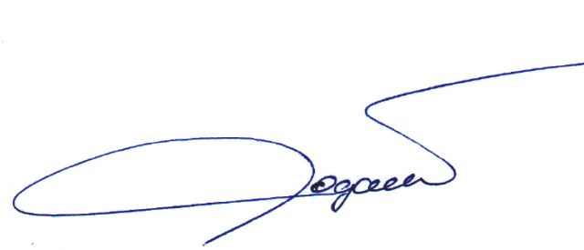

Vabljeni:

* člani NO